TORTILLA CHALLENGE
Během jarních prázdnin jsme ve třídě 5.D vymysleli zcela novou akci zaměřenou na vaření – Tortilla challenge.
Hned toho dne, co byla vyhlášena „Tortilla challenge“, jsem se dobrovolně této soutěže zúčastnil.
Na tortillu jsme si koupili tortillovou placku, salát, okurku, rajčata a kuřecí masovou směs.
Při přípravě tortilly mi máma pomohla se smažením tortillové placky.
Mezi tím, co máma placku smažila, jsem připravoval náplň, která se skládala z kuřecí masové směsi, okurky, rajčat a salátu.
Když bylo dosmaženo, vložil jsem do tortilly náplň, poté jsem placku s náplní zaroloval a tortilla byla hotová.
Do tortill se většinou dává dresink, ale ten jsem vynechal, protože mi příliš nechutná.
Toto byla moje první tortilla v životě a okamžitě jsem si jí oblíbil tak, že jsem si jí dal i druhý den k snídani.
Doufám, že v těchto výzvách budeme i nadále pokračovat.
Autor článku: Roman Kail
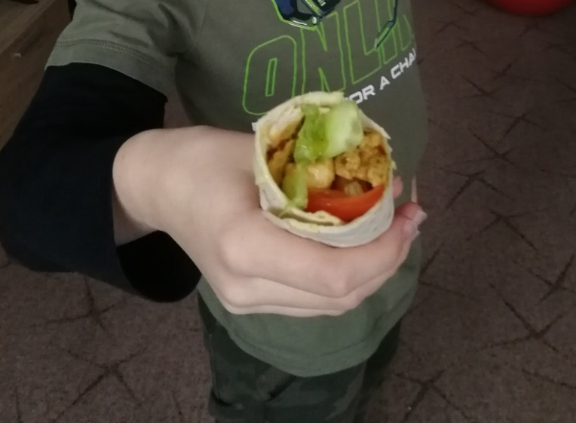
Naše tortilly
